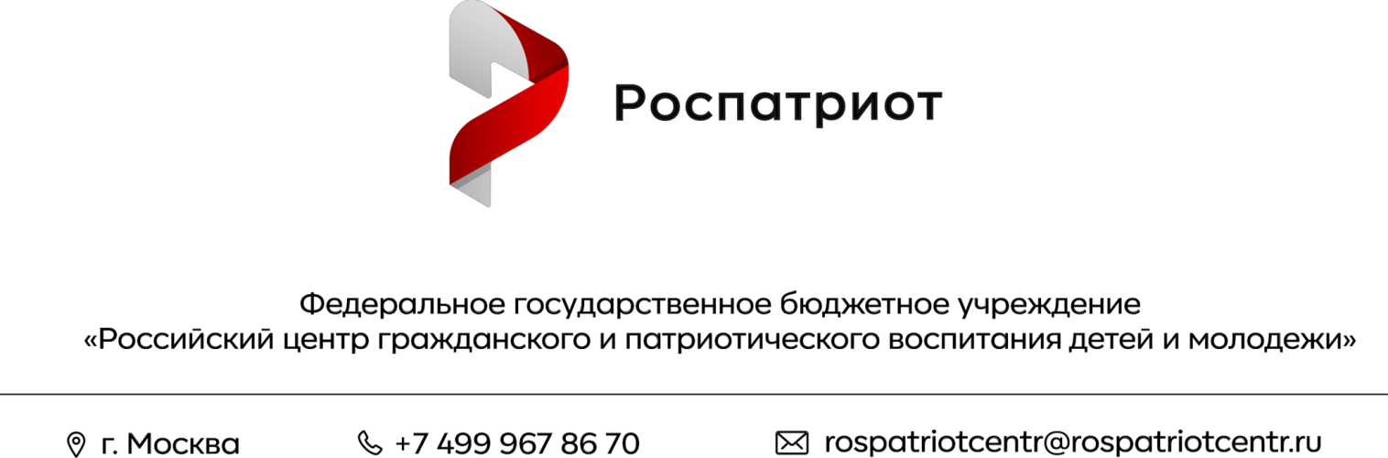

ПРИКАЗ № 71

«24» мая 2023 г. г. Москва

О внесении изменений в приказ ФГБУ «Роспатриотцентр»
от 23 января 2023 г. № 23 «Об организации и проведении Всероссийского творческого конкурса «КОНТЕКСТ»

Для вовлечения наибольшего количества участников Всероссийского творческого конкурса «КОНТЕКСТ» в целях достижения
результата 1.5 федерального проекта «Патриотическое воспитание граждан
Российской Федерации» национального проекта «Образование» и Плана мероприятий ФГБУ «Роспатриотцентр» на 2023 год, утвержденного приказом
от 23 января 2023 г. № 7,

п р и к а з ы в а ю:
- Продлить срок регистрации участников для участия
во Всероссийском творческом конкурсе «КОНТЕКСТ» до 11 июня 2023 года.
- Положение «Об организации и проведении Всероссийского творческого конкурса «КОНТЕКСТ» изложить в новой редакции
(Приложение № 1 к настоящему Приказу).
- Приказ вступает в силу со дня подписания.
- Контроль за исполнением настоящего приказа возложить
на заместителя директора ФГБУ «Роспатриотцентр» Д.Д. Жукову.

Директор Н.Н. Трусенкова

